Activité : compléter le schéma de l’appareil de Berlèse

Certains animaux ne peuvent pas être observés facilement. Le professeur a mis en place un appareil de Berlèse.
Principe de l’appareil de Berlèse : les animaux qui vivent dans le sol fuient la lumière et la chaleur. L’ampoule chauffante les fait fuir. Ils descendent donc au fond de l’entonnoir et tombent dans le récipient rempli d’alcool à 70°.

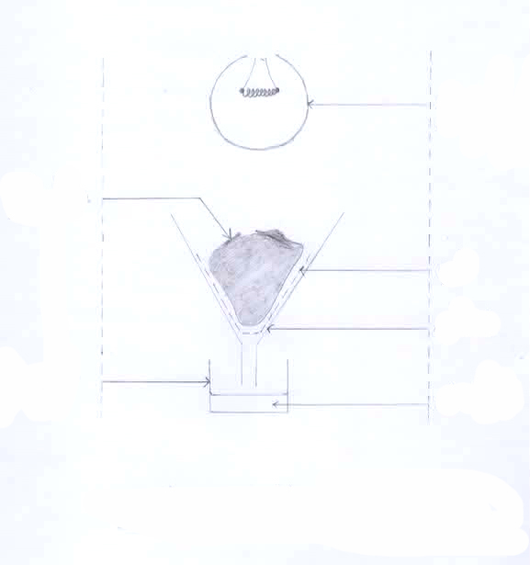
Complète le schéma du dispositif expérimental :

